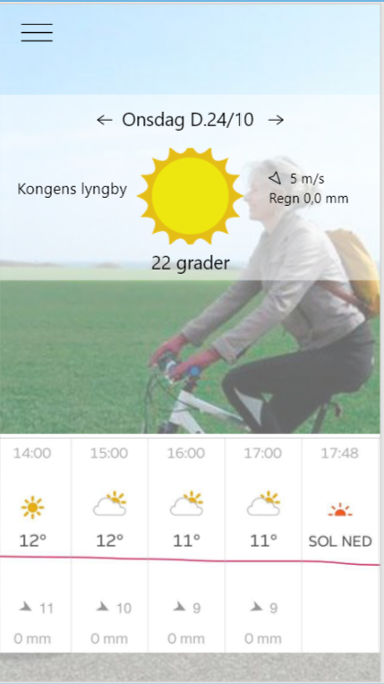

Vejr app Rapport

Af Emil Skov Nielsen

Indholdsfortegnelse

Målgruppe og Persona’s + link til XD 2

Creative brief 4

Vejr app Flowchart 5

Udvikling af Vejrappen 6

Udvikling af app ikoner 8

Vejr-app spørgeskema + link til Spørgeskema 9

Link til Vejr app

https://xd.adobe.com/view/58c3d3af-64cf-4011-70da-33d99fbd137b-2ef2/

# Målgruppe og Persona’s

**Hvem er målgruppen?**

Målgruppen er dem som er afhængige af vejret under deres daglige transport. Samt tænker over deres sundhed og har brug for at alt ting samlet et sted.

**Demografisk segmentering:**

* Cyklister
* Folk der vandrer
* (voksne) 18-59 år
* Lav indkomst

**Geografisk segmentering:**

* Danmark

**Psykografisk segmentering:**

* Social klasse: Middelklassen + Arbejderklassen
* Sparsom, har ikke råd til luksus
* Evt. miljøbevidste (som fravælger kørsel)

**Adfærdsmæssig segmentering:**

* Det bliver til en hver dags rutinetjek
* Loyalitet
* Villighed til at købe - gratis

**Hvor mange er de?**

Dem vi vil ramme er dem som bruger deres cykler eller går på arbejde/skole hver dag og er afhængig af at vide hvordan vejret er, så de kan se om vejret er til cykle eller gå.

**Hvordan bruger de produktet?**

De bruger appen, hver dag for at trække den nyeste update omkring vejret hos dem så de kan se om de kan cykle eller gå på arbejdet uden at vejret forhindre dem i at komme afsted, eller om de så bliver nød til at tage bussen på arbejdet. De bruger også vejr appen når de skal hjem igen. De bruger også appen for at holde styr på deres sundhed, ved at tjekke hvor langt har de gået/cykel i dag, og hvor lang tid de har været under bevægelse. Appen har GPS så det hjælper dem som går og cykler til at finde frem til en destination som de ikke kender vejen til. Der er mulighed for at slå notifikationer til så brugeren har hele tiden kan følge sig opdateret omkring vejret.

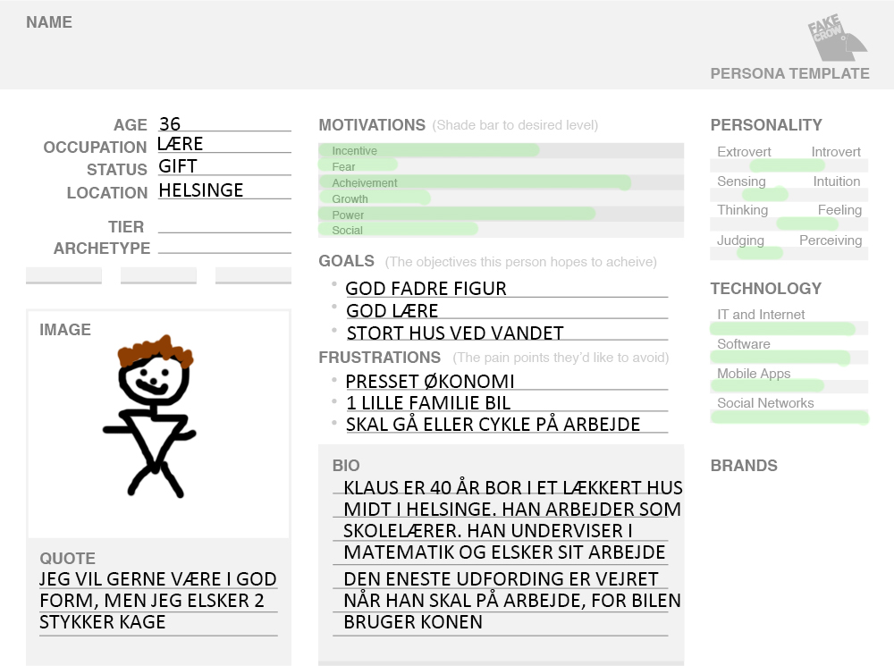**Klaus persona**

**Berit Persona**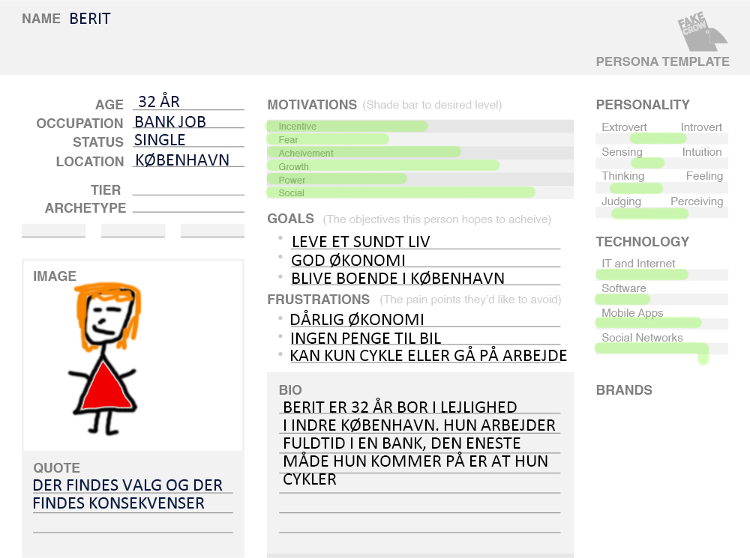

# Creative brief

**Background:**

Ny startet virksomhed. Fokuseret på app-udvikling og design, laver apps inde for Sundhed og motivation. Gør det nemt og simpelt for brugerne.

**Audience:**

Appen rammer de brugere som begiver sig udenfor næsten hverdag, enden tager op på cyklen eller går for at komme i skole eller på arbejde. Men samtidig gerne vil holde styr på deres motion og sundhed. Appen giver dig et overblik omkring vejret.

**Competitors:**

Der findes snart en app til alle ting, det betyder så også at brugerne skal have tonsvis af apps på sin smartphone og det kan virke lidt overskueligt for mange brugere, derfor jeg har lavet en app som gør flere ting på 1 gang, du kan tjek vejret, holde styr på sundhed og der er indbygget GPS.

DMI-vejr appen er en af konkurrenterne som er en af førerende inde for vejr apps, men deres app er ikke særlig brugervenlig og har et umoderne look og kan virke forvirrende for nogle brugere.

Sundhed appen på Appstore er bliver også brugt af rigtig mange, men der begrænset hvor mange ting den kan holde styr på, og der mangler nogle flere muligheder.

Google maps er en svær konkurrent da deres app er en meget detaljeret og godt designet, som også rigtig mange bruger.

Alle de 3 eksempler er på 3 forskellige apps, det så her min app samler alle 3 sammen så det gør det nemmere at holde styr på, samt at det er enkelt og nemt at anvende.

**Visuals:**

Virtuelt er det appen bygget simpelt og nemt op, der er billeder af cykler og behagelig lys blå farve i alle navigation siderne.

# Vejr app Flowchart

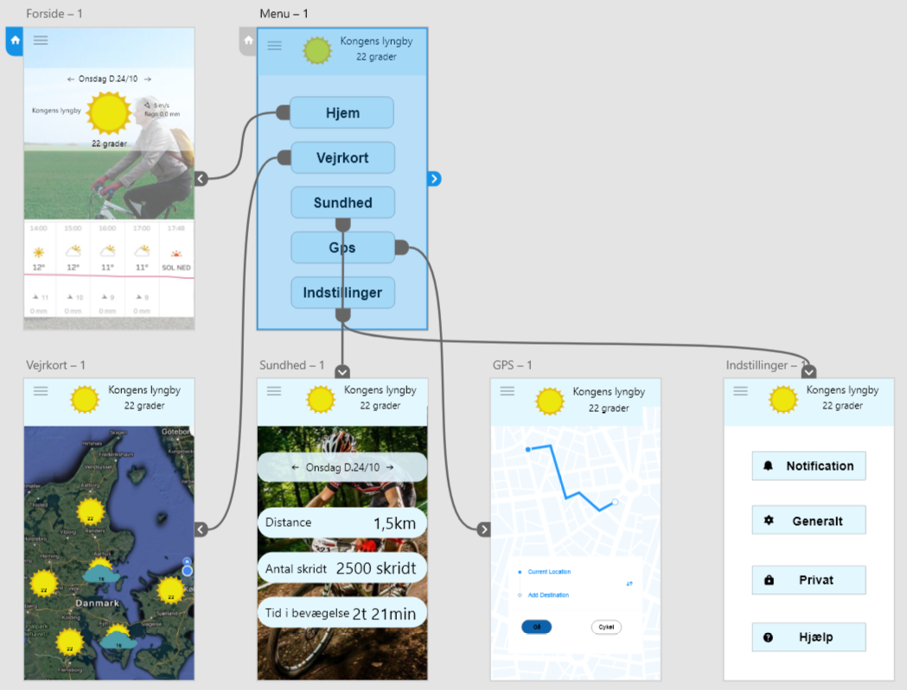

I flowdiagrammet kan i se oversigten af vejrappen, den er opdelt i 6 bokse.   
Den første er start siden som er det første man kommer ind og ser når man åbner for appen, den viser de generelle info om vejret i dit område, trykker du på burger menuen ryger du over til menu/navigation siden hvor du har valgmuligheden for flere options, du har muligheden for at se Vejrkortet, Sundhed, GPS og Indstillinger, tager du over til Vejrkortet viser den et satellit billede og viser vejret over Danmark, for at komme over til en anden del af appen skal man trykke på burger menuen igen for at se navigation på vejrappen, sådan fortsætter det til de andre altså, Sundhed, GPS og Indstillinger, men ved indstillinger har du flere knapper som du kan trykke på for at lave nogle ændringer/ private ændringer.

# Udvikling af Vejrappen

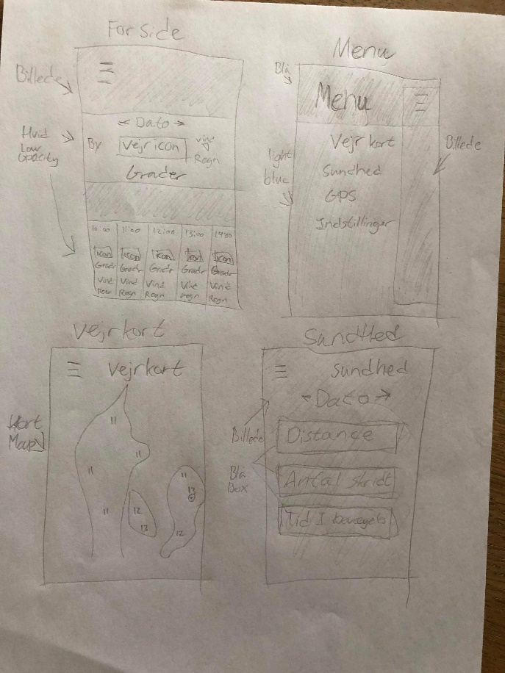

Under brainstormen kom jeg frem til at jeg vil lave en App hvor den indeholder de praktiske udendørs information, min ide lå i at hovedet målet var at man skulle altid kunne se vejret der hvor man var henne, samt at man kan følge sig opdateret i sin sundhed, så dem der er aktive udendørs mennesker kunne tjekke op på distance, antal skridt og tid i bevægelse via appen. Der er også en GPS-funktion så du kan finde rundt i Danmark, der har du mulighed for om det skal være gå eller cykelrute. Selve appen indeholder også en Sundhed funktion, som tracker din bevægelse når du går eller cykler og kan du følge med hvor meget du har bevæget dig på dagen.   
Udsende på appen var planen at det skulle være simpelt udseende og nemt at finde rundt på appen.

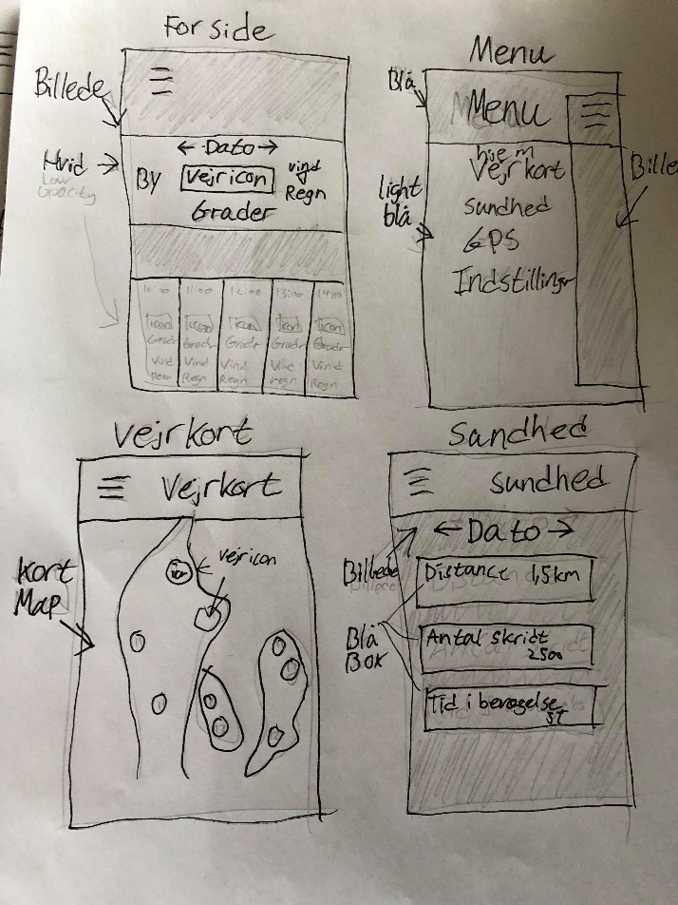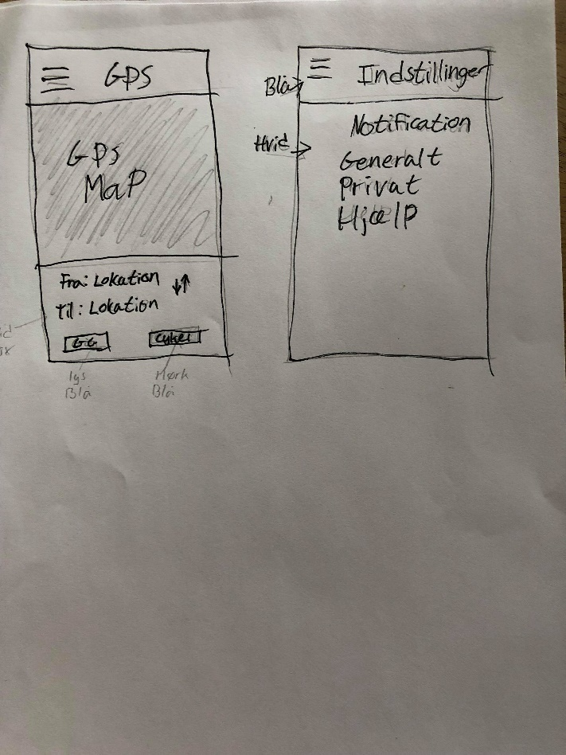Den endelige udseende blev til at forsiden har et billede som baggrund, og så er der en burger menu oppe til venstre hjørne, der er lidt over midten på forsiden en hvid transparent boks som indeholder vejr informationer i byen personen styr i samt, vind styrke og regn. I bunden er der vejr information som viser hvordan vejret bliver løbet af dagen, i den by personen styr i.

Menuen har er der hvor brugeren navigere rundt på appen, menuen har en lyseblå menu boks oppe i toppen, hvor billede fra forsiden er rykket ud i højre side så alle navigation knapper kommer frem. Selve knapperne har en lyseblå farve som hovedmenuen har hvor baggrunden så er en meget lys blå farve.

Vejrkortet har en lyseblå top boks hvor der står vejrkort, så brugeren ved at der her personen har trykket, selve vejrkortet er et satellitbillede, hvor der er vejr ikoner der viser vejret de forskellige byer i Danmark.

Sundhed har den lyseblå boks også, samt en hvid tekst hvor der står Sundhed så brugeren ved hvor de er. Baggrunden er det endnu et billede, hvor lidt under menuen er der en hvid boks som er lidt transparent hvor datoen står i midten boksen. Midt på siden er der 3 lyseblå bokse som viser 3 forskellige informationer.

GPS siden er der en lyseblå boks oppe i toppen hvor der står GPS med hvid skrift, selve siden er der navigation kort, nedenunder er der en hvid boks hvor de skal udfylde fra og til, og om de går eller cykler, så bliver der genereret en rute på kortet. Den mærket gå eller cykelrute ændrer farven til blå

Under indstillinger er der som alle de andre sider den samme lyseblå farve oppe i toppen med en hvid skrift som fortæller at de er på indstillinger. Selve siden er hvid farve, med 4 bokse som har farven lyseblå, hvor teksten inde i boksene er sort.

# Udvikling af app ikoner

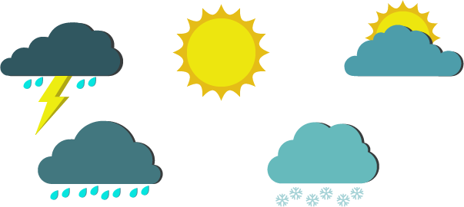

**Lyn skyen:**   
Jeg har valgt skyen skulle have en mørk blå farve som viser at det er voldsomt uvejr. Skyen har en mørkere baggrund så det giver skyen en 3d visuelle look  
Lynet har en gul farve med en mørk gul/orange farve for at beholde den 3d visuel look.  
Regndråberne har en lys blå varme som signalere at det er vand, dråberne har en mørkere farve bag dem som viser den 3d visuel look, ligesom resten af ikonet.

**Solen:**Solen har en varm gul farve, der ikke rigtig mere i det, men rundt om den gule cirkel er der en orange sol stråler, som giver solen et bedre look.

**Overskyet:**Skyen har en lyser blå farve, som skulle vise at det er normal sky, skyen har en mørkere baggrund som giver skyen mere 3d visuelle look.  
Solen er den sammen som skrevet ovenover.

**Regn skyen:**jeg har valgt skyen skulle have en mørk blå farve, ikke så mørk som Lynskyen men tæt på, for det meningen at den skal vise dårligt vejr.   
regndråberne er de samme som i Lynskyen.

**Sne skyen:**Skyen har en rolig lys blå farve, fordi det skal give et koldt look, skyen har en mørkere baggrund sky bag sig så den beholder det 3d look som alle de andre skyer har.  
Sne fnuggene er hvide normalt så for at vise snefnuggene har jeg valgt at gøre dem meget lyseblå så de stadig har det kolde look.

# Vejr-app spørgeskema

Link til spørgeskema https://goo.gl/forms/BZLocJxqgiZpxOtu1

Vejr-app spørgeskema

**Din alder\***

Under 18år

19-25år

26-40år

41-50år

Over 51år

**Går du i skole eller har du et arbejde? \***

Jeg går i skole

Jeg arbejder

**Har du en Smartphone? \***

Ja

Nej

**Hvordan kommer du til skole eller arbejde? \***

Går

Cykler

Tager Bilen

Tager det offentlige

Andet?

**Hvor langt er der til din skole eller arbejde? \***

Under 5minutter

6-10 minutter

11-20 minutter

21-30 minutter

31minutter – 1 time

Over 1 time

**Tjekker du hvordan vejret er før du tager afsted? \***

Ja

Nej

Nogle gange

**Tjekker du hvordan vejret er før du tager hjem? \***

Ja

Nej

Nogle gange

**Hvis du går eller cykler i skole/ på arbejde og det regner, tager du så bilen eller det offentlige? \***

Jeg ligeglad, jeg tager går eller cykler selvom det regner

Jeg tager bilen

Jeg tager det offentlige

Jeg bliver hjemme

Der er ikke blevet samlet noget data ind til vejr-appen.